Класс 1Ж Число 25.10.2024 Силантьев Д.Г.

№ урока, время проведения | Предмет | Тема; задание на дистанционное обучение | Примечание  (при наличии ссылки пройти по ссылке, при наличии картинки – увеличить изображение, для выполнения задания) | сроки сдачи задания | Обратная связь/консультации  (ФИО преподавателя, эл. почта, номер мессенджера, время проведения консультаций)
1.Урок  15.00-15.40 | Рисунок | Тема: Рисунок геометрических фигур. Пропорция (ширина, высота)  I.Задание: Построение простых геометрических фигур и деление их на равные части.  Материалы: Карандаш HB, ластик, листок, А4размер.  Для начала, необходимо расположить перед собой лист в горизонтальном положении (А4).  1.В левой части листа выстраиваем квадрат и прямоугольник.  2.Делим фигуры по горизонтали и вертикали на две симметричные (одинаковые) половинки.  С помощью карандаша проверяем высоту и ширину наших фигур.  II.Задание. 1.После того как мы с вами выстроили квадрат и прямоугольник, возьмём для начала ширину или высоту квадрата и отложим её в правой части листочка по горизонтали 3 раза по вертикали 4 раз. Получился прямоугольник с исходными размерами квадрата.  Таким же образом выстраиваем квадрат на против прямоугольника в правой части листа. Измеряем высоту прямоугольника и откладываем в ширину и высоту будущего квадрата. Получился квадрат с исходной высотой прямоугольника. | (I)1.  .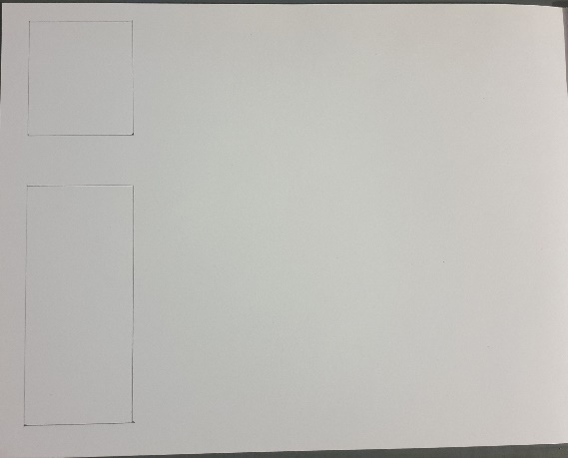  (I)2.  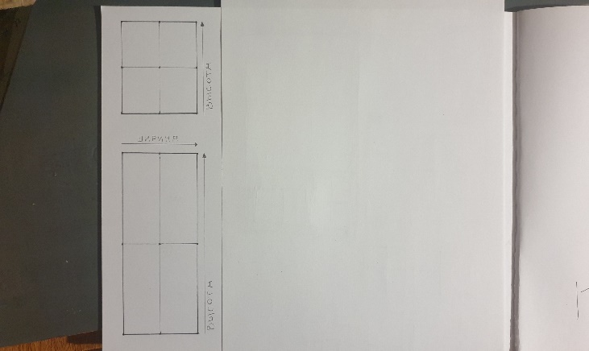  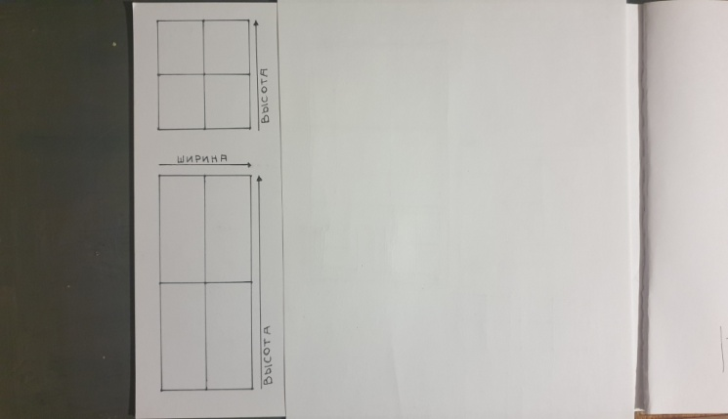  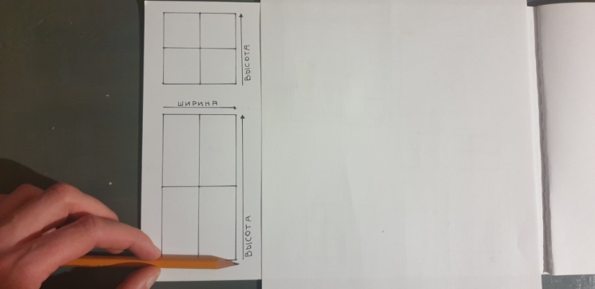  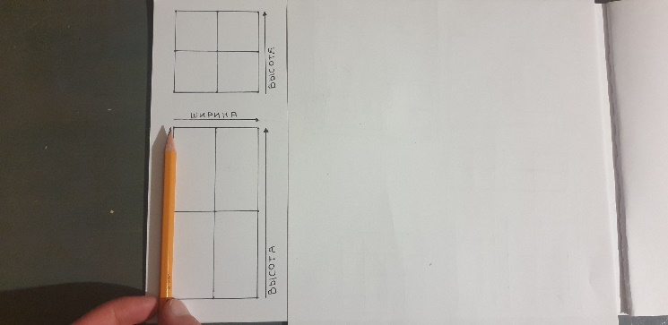  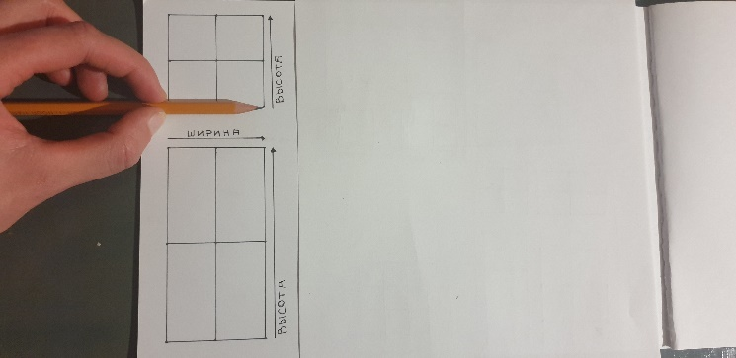  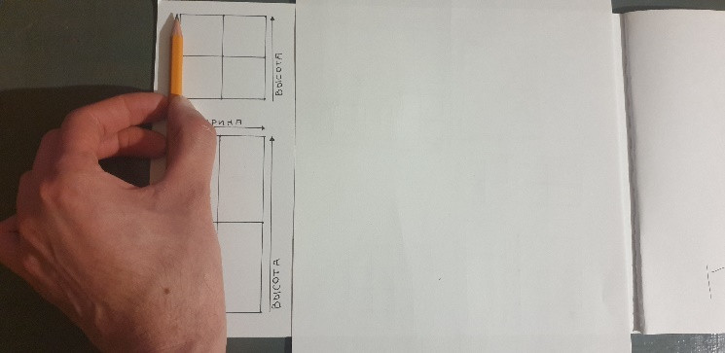  (II)1  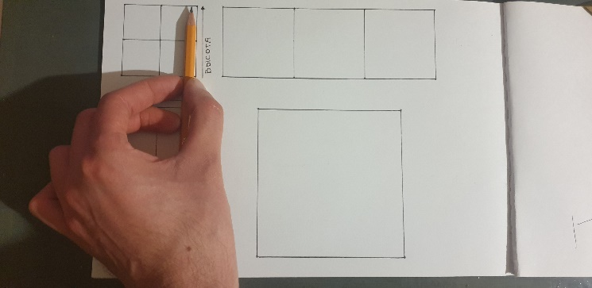  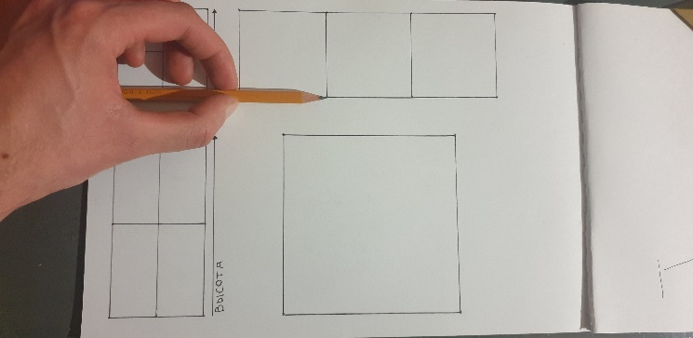  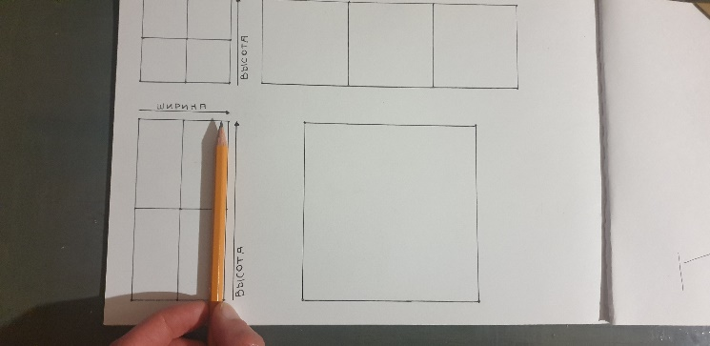  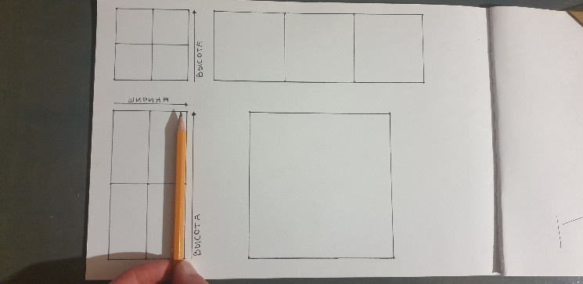  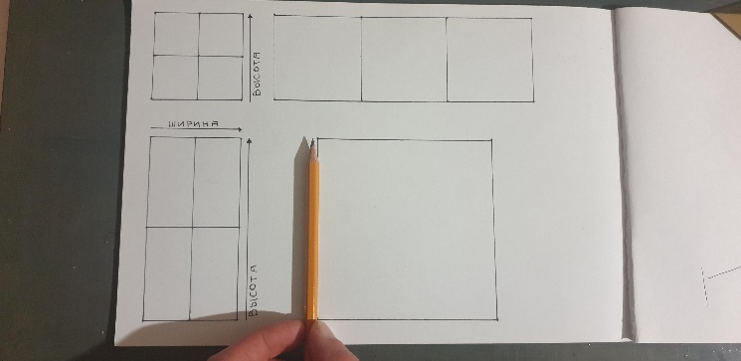  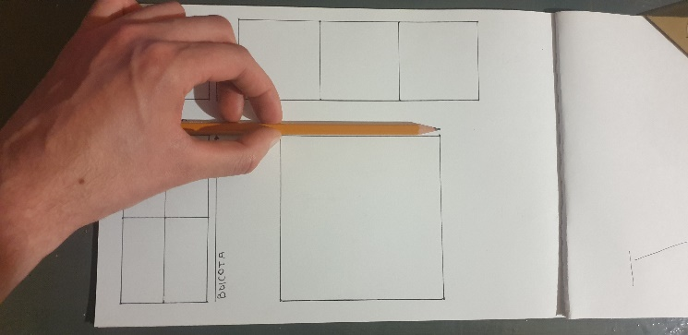 |  | Силантьев Дмитрий Геннадьевич  WhatsApp тел.: 982 642 88 76  в личные сообщения; e-mail: art-school2nt.distant@yandex.ru/
2-3 Урок  15.50-16.30  16.40-17.20 | Рисунок | Тема: Рисунок геометрических фигур. Пропорция (ширина, высота)  1. Задание: Штриховка в 2тона (светлый, тёмный)  геометрических фигур.  Квадрат заштриховываем тёмным тоном (HB карандаш)  Вытянутый прямоугольник заштриховываем так чтобы он по тону был светлее чем квадрат! | 1.  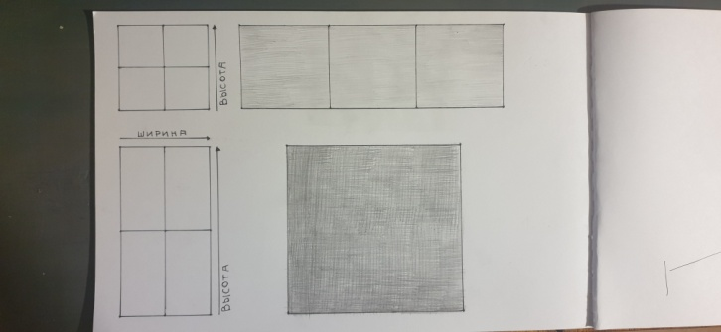 |  | Силантьев Дмитрий Геннадьевич  WhatsApp телри: 982 642 88 76  в личные сообщения; e-mail: art-school2nt.distant@yandex.ru/

